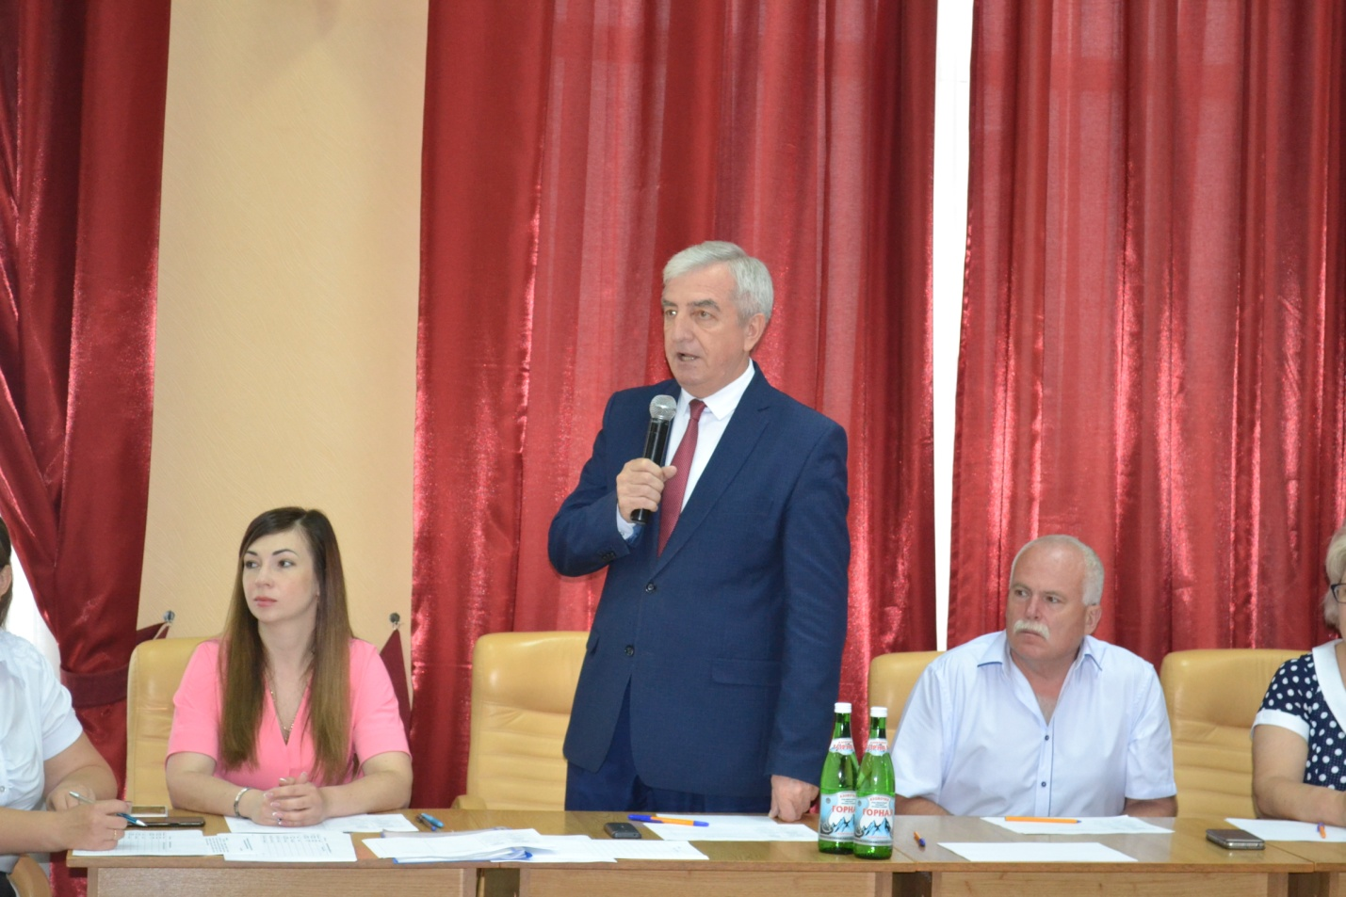
Приветственное слово председателя ТИК Северская В.И.Захарченко к участникам Форума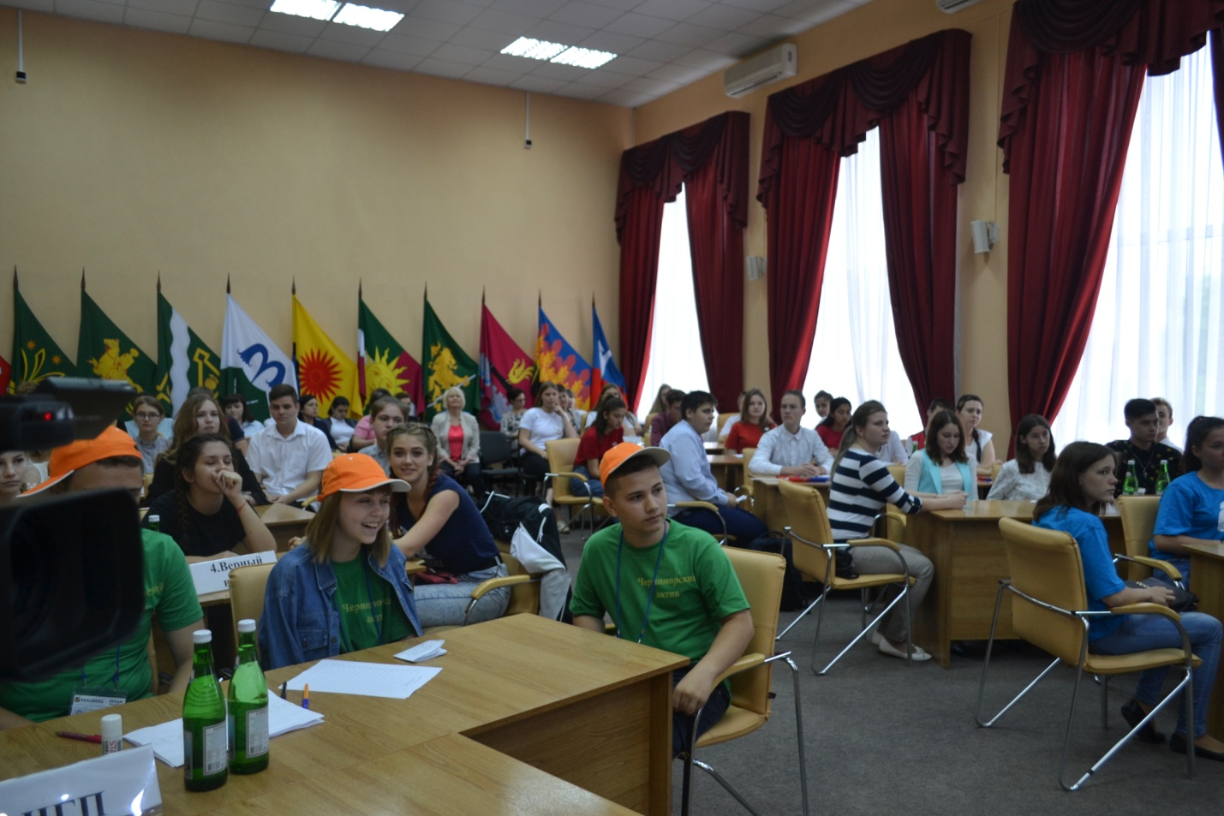
Участники Форума молодых и будущих организаторов выборов
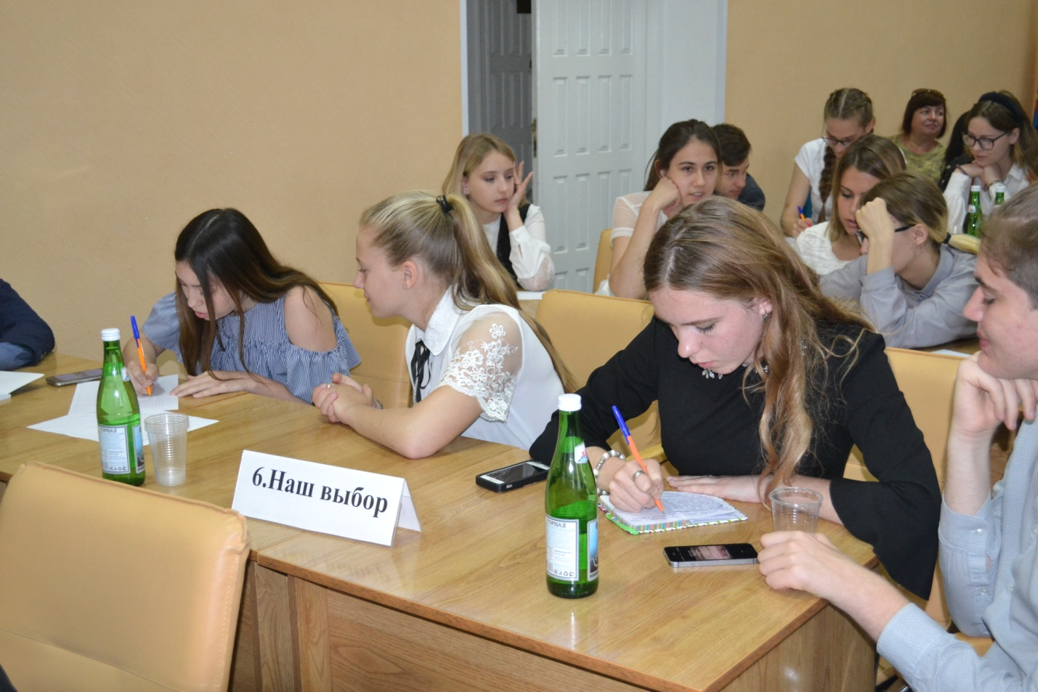Команда «Наш выбор» МБОУ СОШ № 43 думает над заданием викторины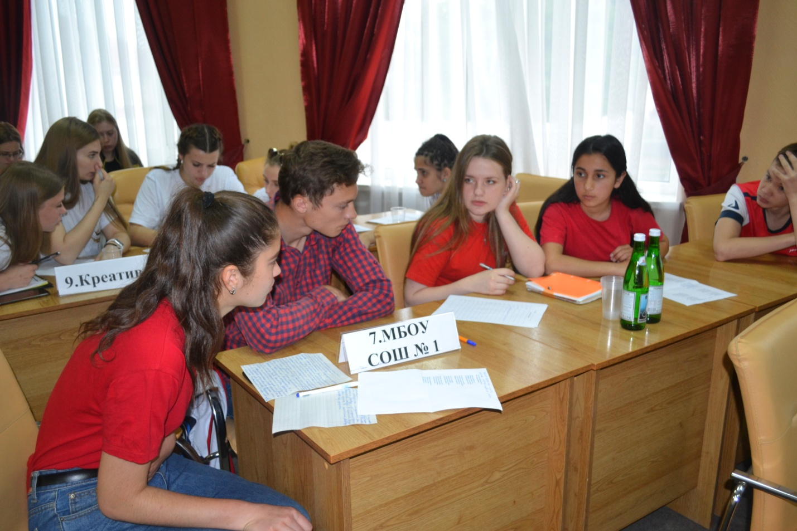Команда МБОУ СОШ № 1 отвечает на вопросы викторины
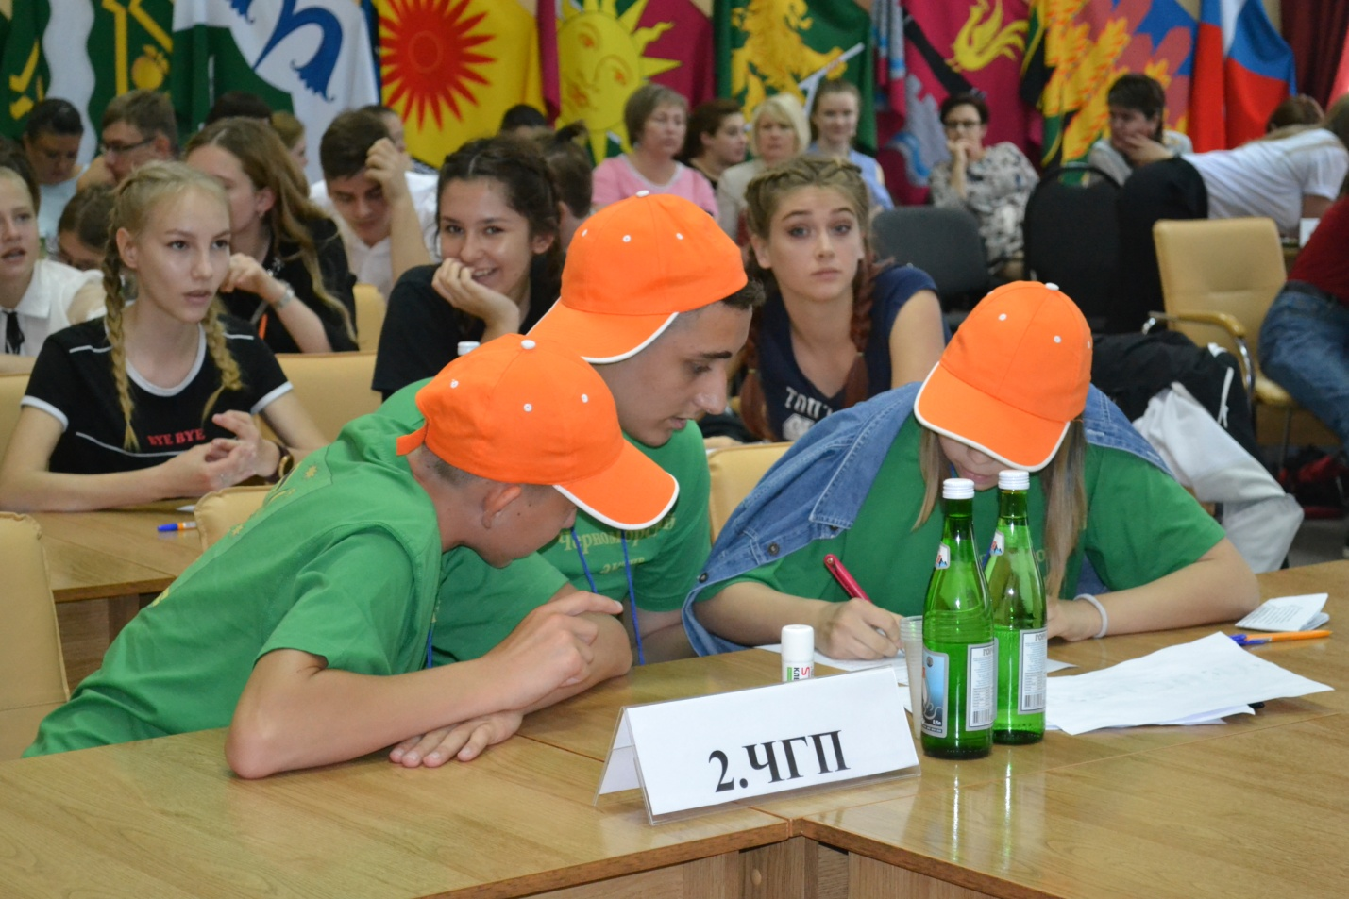Команда МБОУ СОШ № 21 отвечает на вопросы викторины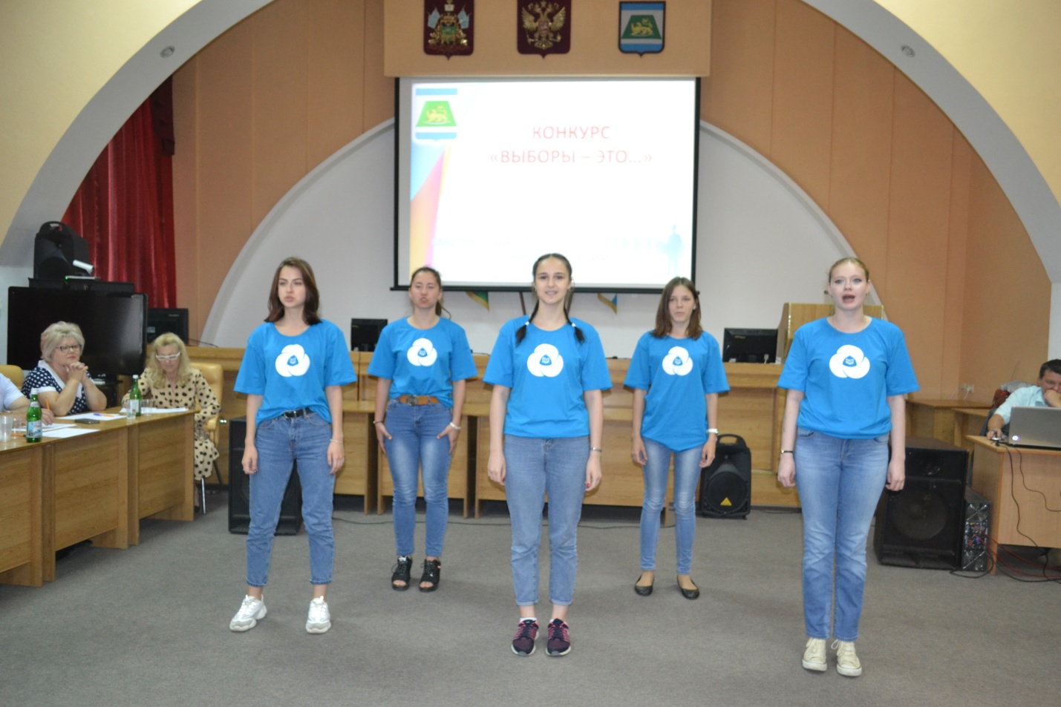Выступление команды «Достойное поколение» МАОУ лицея пгт.Афипского
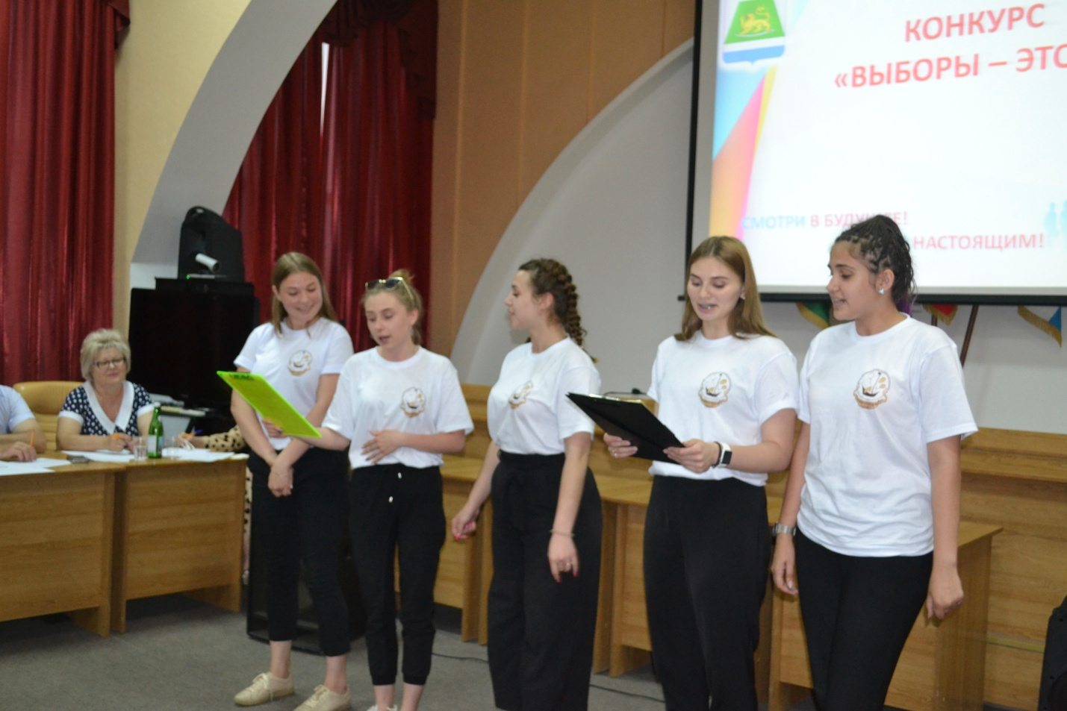Команда «Креатив» Краснодарского краевого колледжа культуры выступает с домашним заданием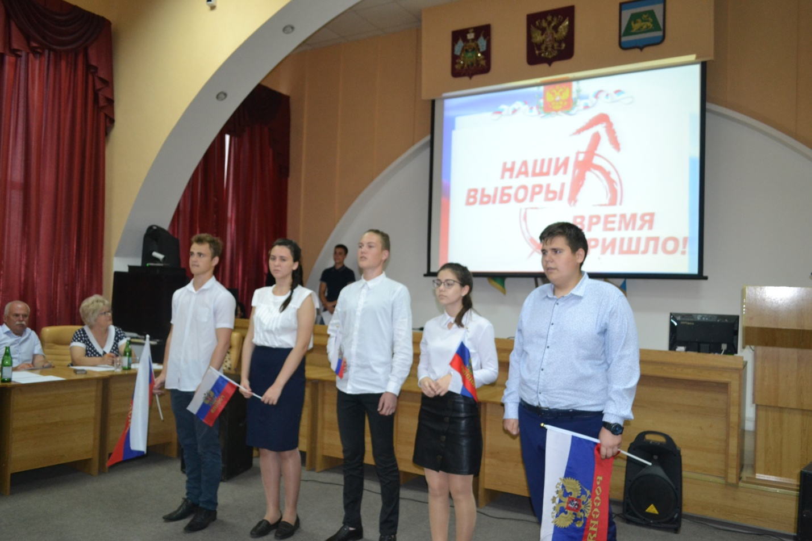Команда «Россия вперед» МБОУ СОШ № 52 с домашним заданием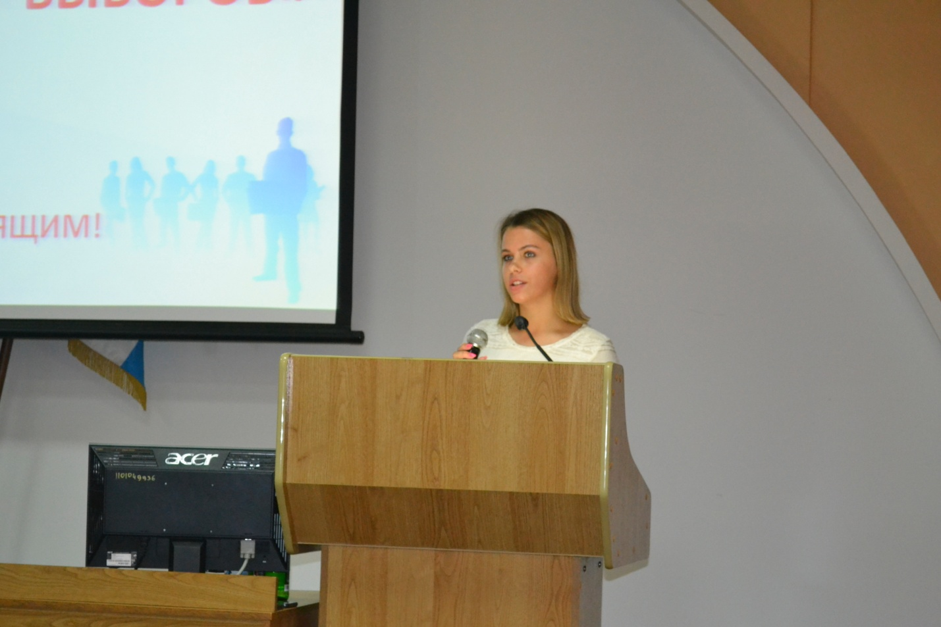Выступление капитана команды «Парламентеры» МБОУ СОШ № 45 Голиковой Ксении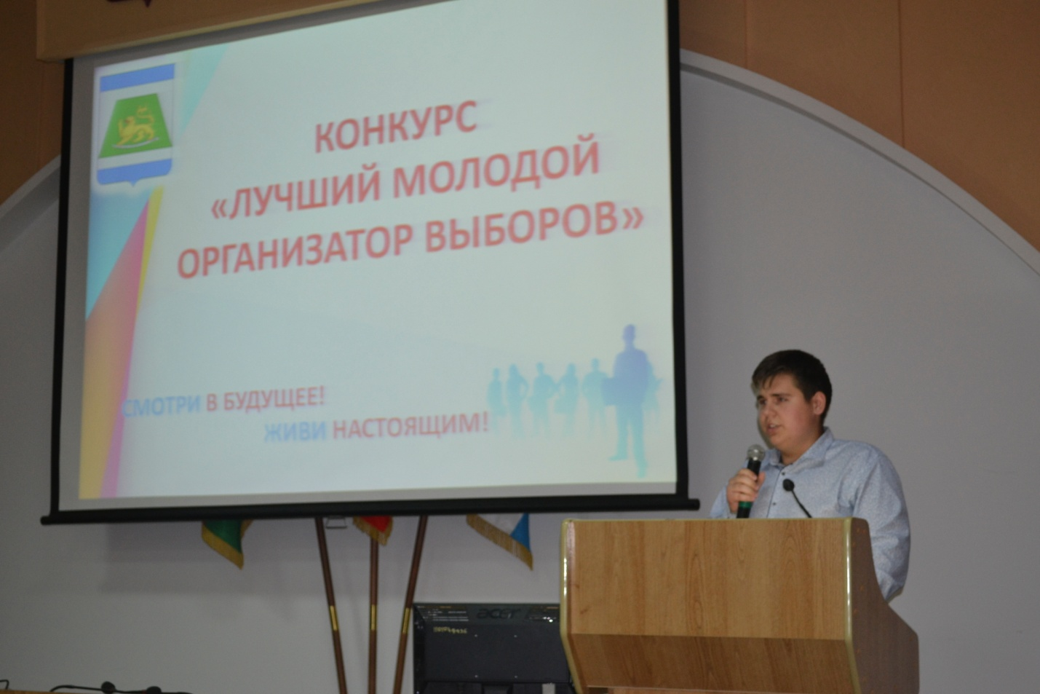Выступление капитана команды «Россия вперед» МБОУ СОШ № 52 Тиунова Никиты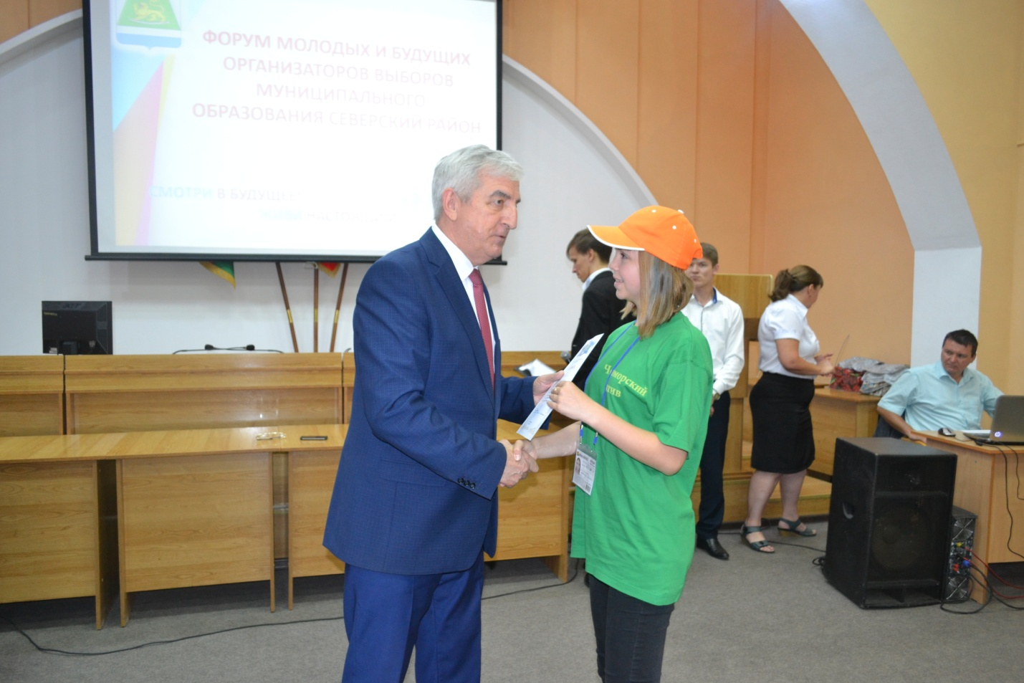Председатель ТИК Северская В.И.Захарченко награждает активного участника форума Колганову Александру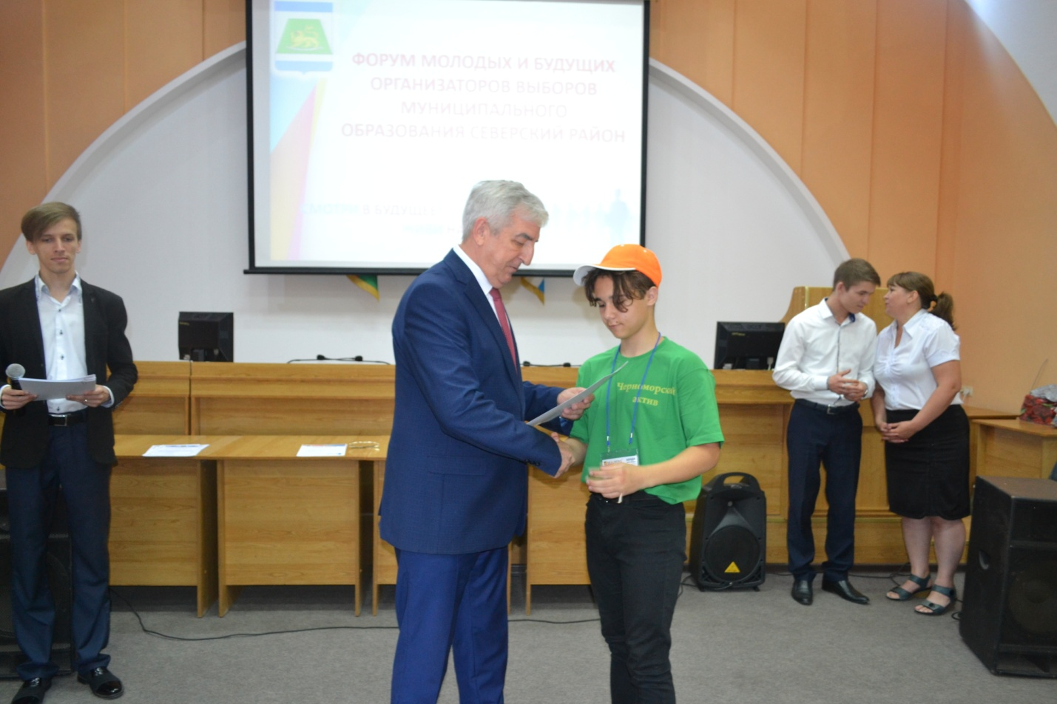
Председатель ТИК Северская В.И.Захарченко награждает капитана команды МБОУ СОШ № 21 Никитенко Никиту

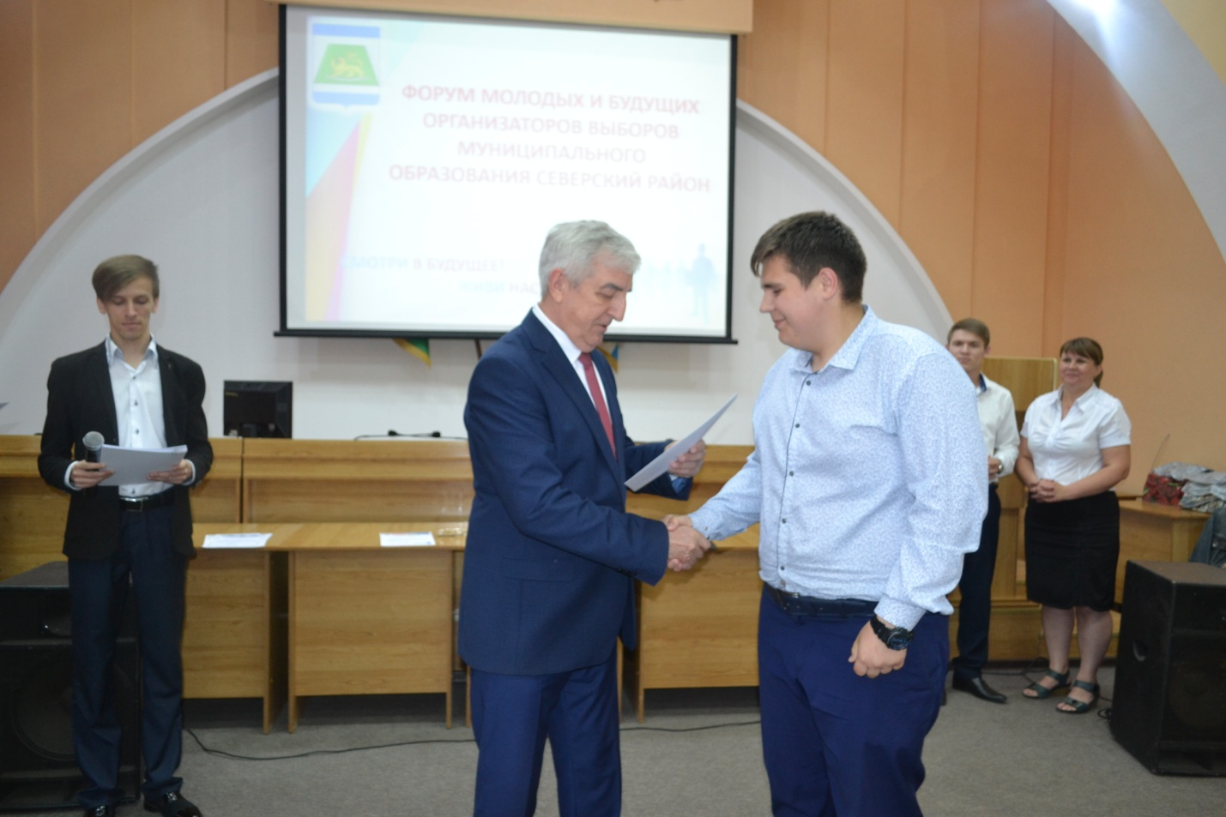Председатель ТИК Северская В.И.Захарченко награждает капитана команды «Россия вперед» МБОУ СОШ № 52 Тиунова Никиту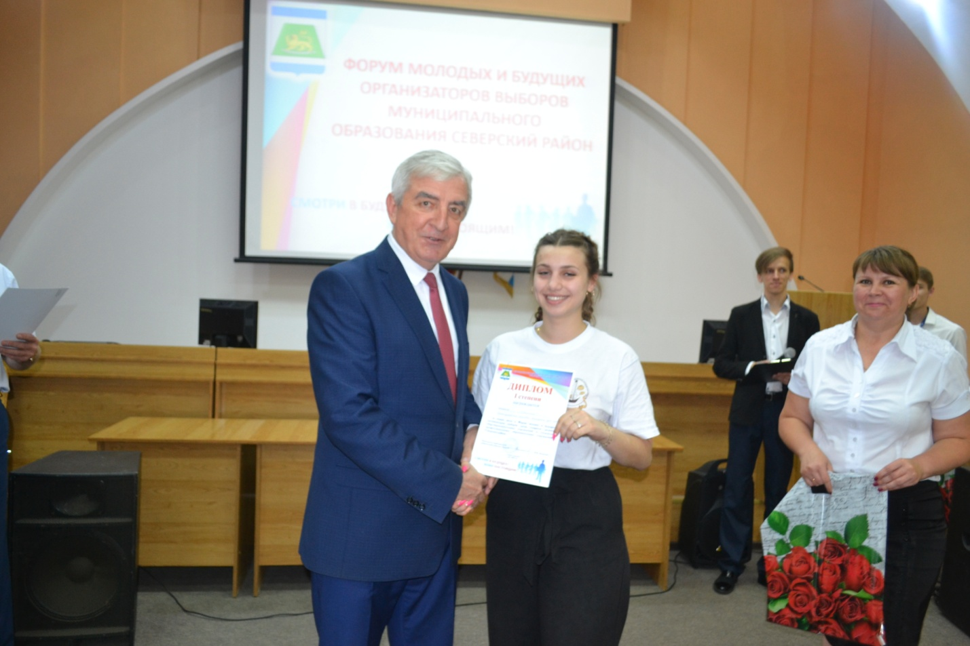Председатель ТИК Северская В.Захарченко вручает диплом за 1 место команде Креатив капитану команды Собка Евгении
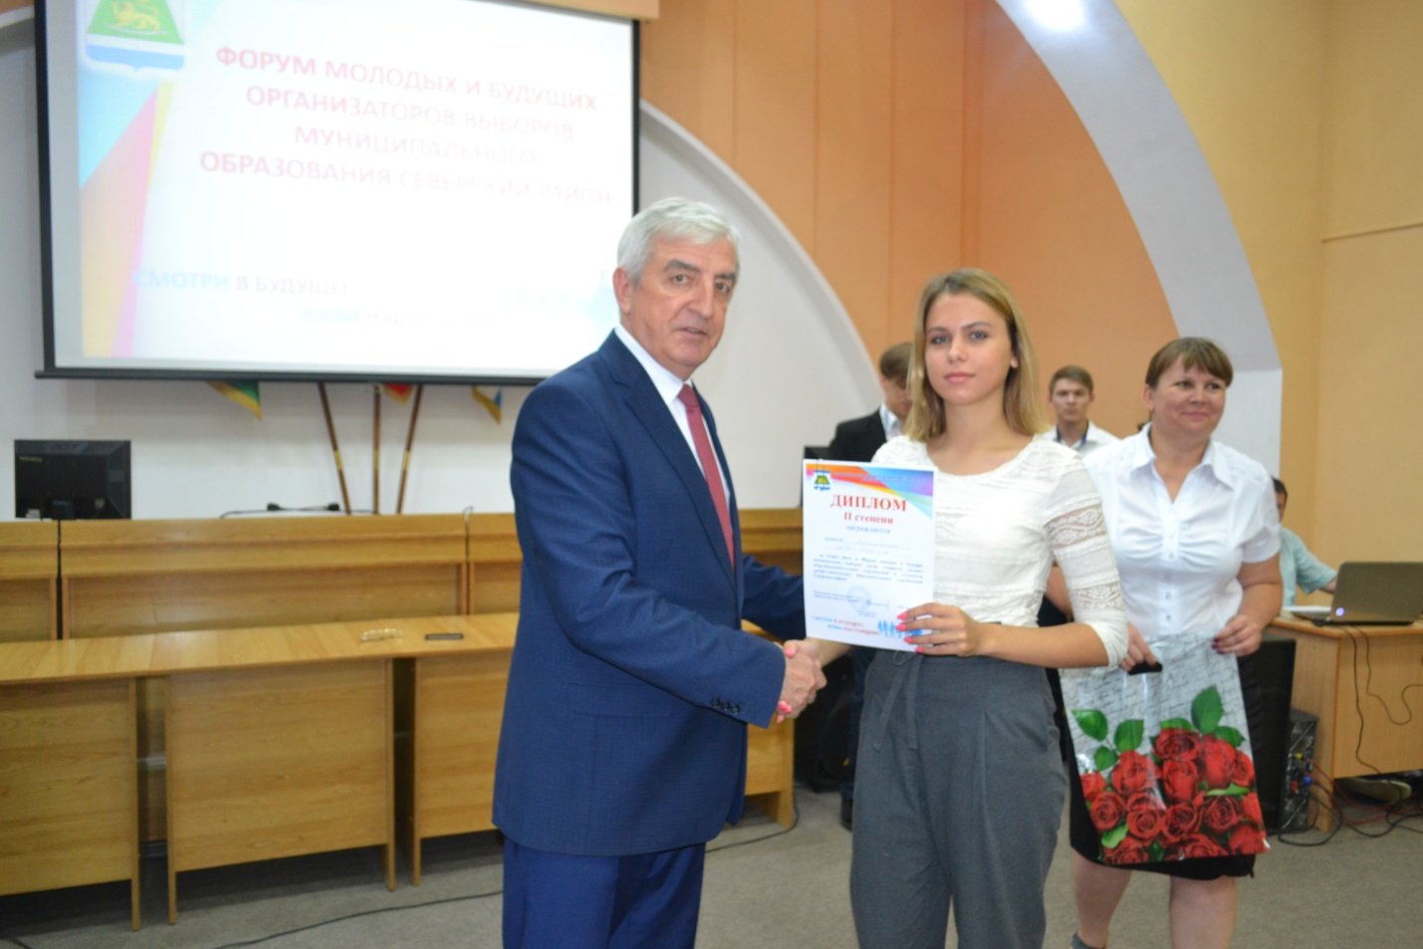Председатель ТИК Северская В.И.Захарченко награждает дипломом за второе место команду «Парламентеры» МБОУ СОШ № 45 капитана Голикову Ксению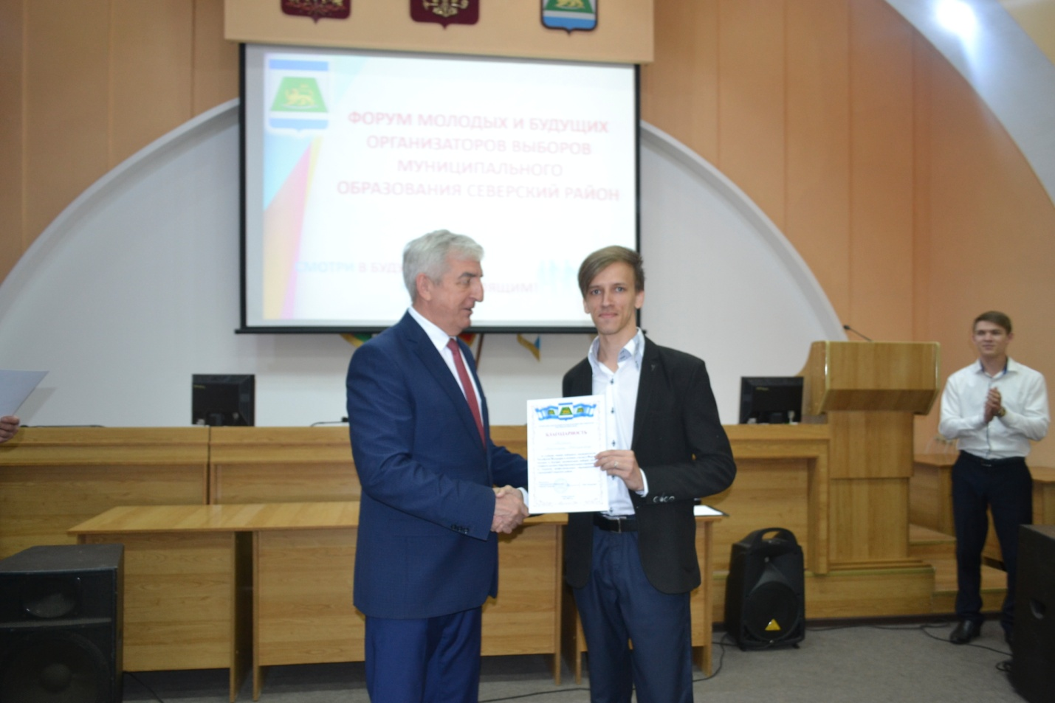
Председатель ТИК Северская В.Захарченко вручает благодарность А.Рябенко председателю МОС
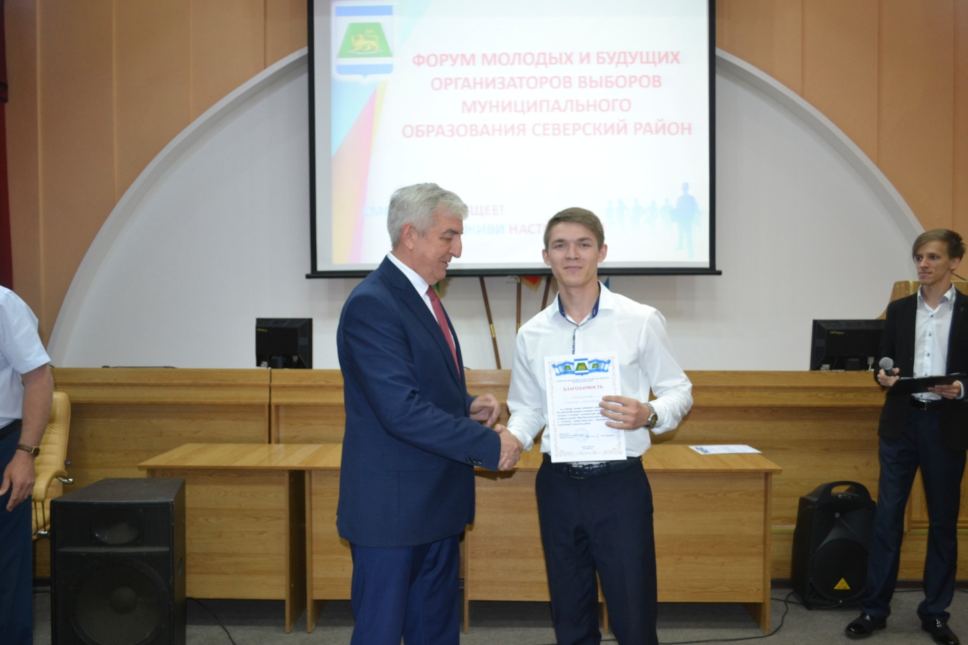
Председатель ТИК Северская В.Захарченко вручает благодарность И.Юлдашеву заместителю председателя МОС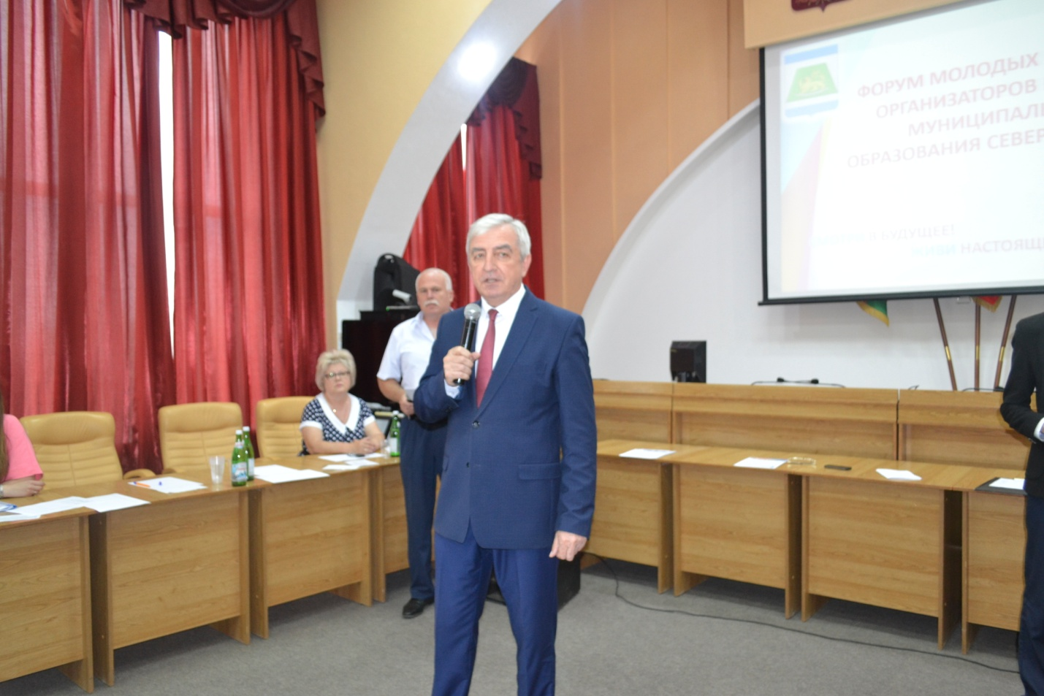
Председатель ТИК Северская В.И.Захарченко закрывает Форум молодых и будущих организаторов выборов

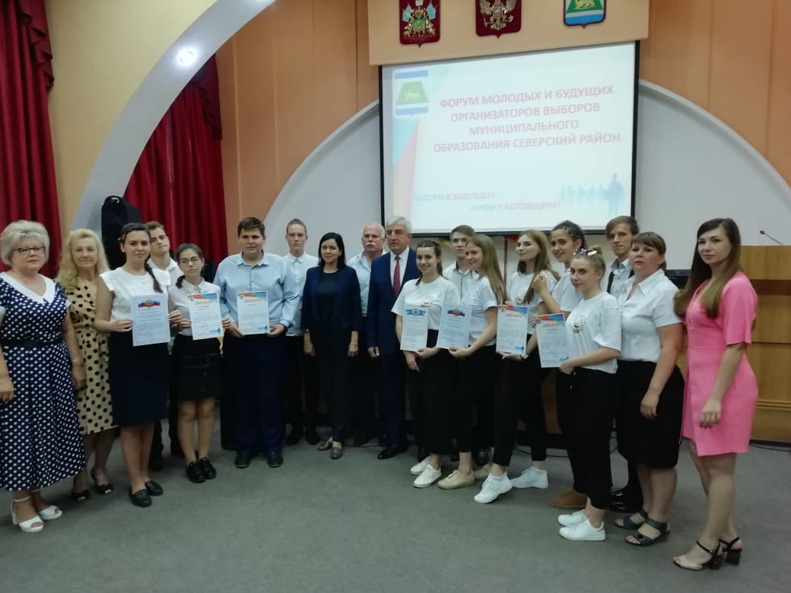
Команды «Креатив» и «Россия вперед» занявшие первое место с членами жюри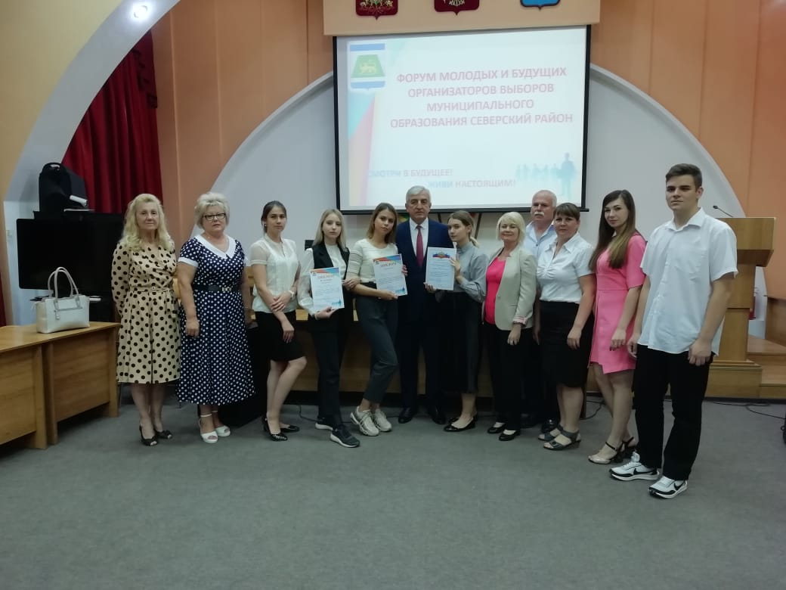
Команда «Парламентеры» МБОУ СОШ № 45 занявшие 2 место с членами жюри
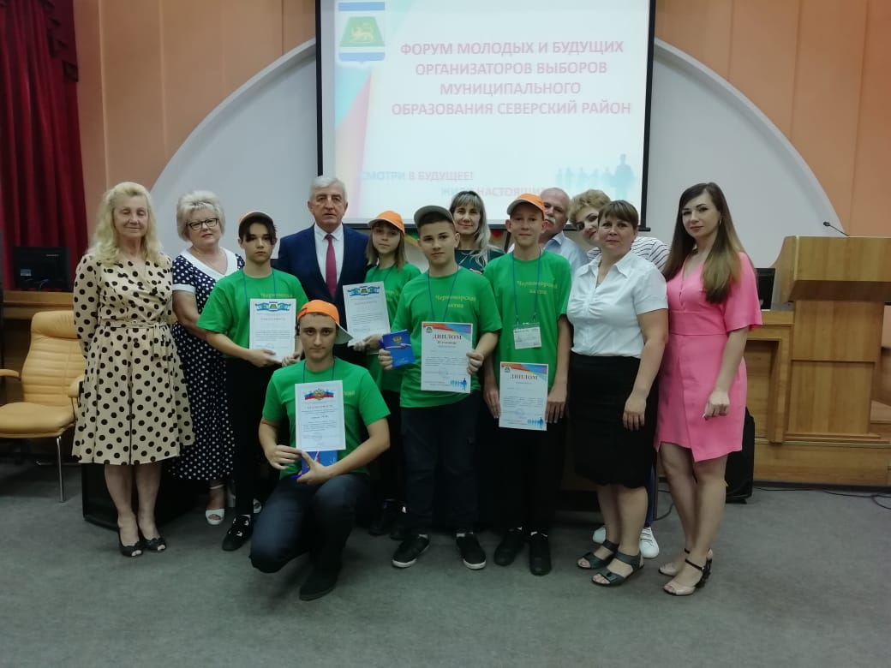
Команда МБОУ СОШ № 21 занявшая второе место с членами ТИК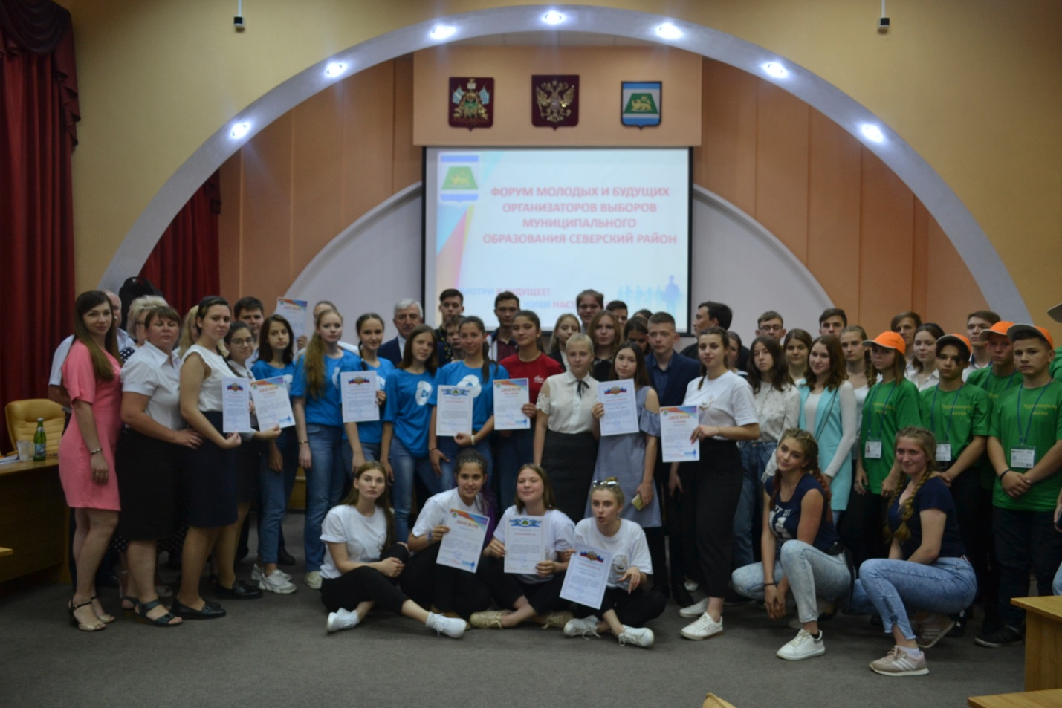
Участники Форума молодых и будущих организаторов выборов
Май, 2019 год

